Cząsteczka N^2
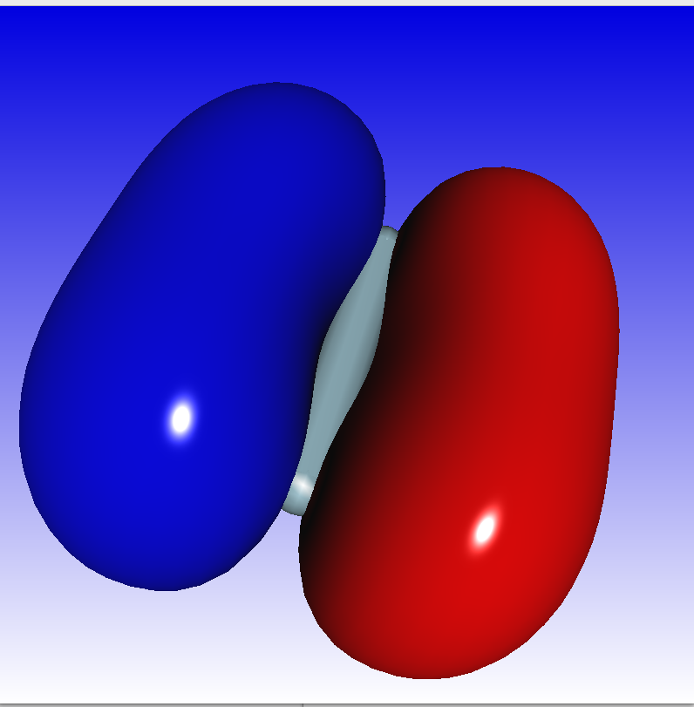
Pierwsze obliczenie dokonano dla cząsteczki Azotu w programie Gaussian 9 a następnie wizualizowano w programie Molden. Bez optymalizacji geometrii, geometria eksperymentalna. Grupa symetrii wynosi D_{∞h}.
Widoczne orbitale π są wynikiem nałożenia orbitali o tych samych ładunkach, są to zdegenerowane pary orbitale.

Energia odpychania jąder wynosi - 23.615376 Hartrees.
Energia elektronowa wynosi - -108.94262 A.U dla przybliżenia RHF
Energia kinetyczna (KE) wynosi – 1.08440
Energia potencjalna odpychania elektronów (EE) wynosi – 6.15714
Energia potencjalna oddziaływania elektron-jądro (PE) wynosi – -3.025698
(6.15714 – 3.025698 = 4,21584)
Orbitale molekularne:
1. SGG – O, -15.69673
2. SGU – O, -15.69333
3. SGG – O, -1.47360
4. SGU – O, -0.77638
5. SGG – O, -0.63001
6. PIU – O, -0.61163
7. PIU – O, -0.61163
8. PIG – V, 0.17026
9. PIG – V, 0.17026

Cząsteczka O^2
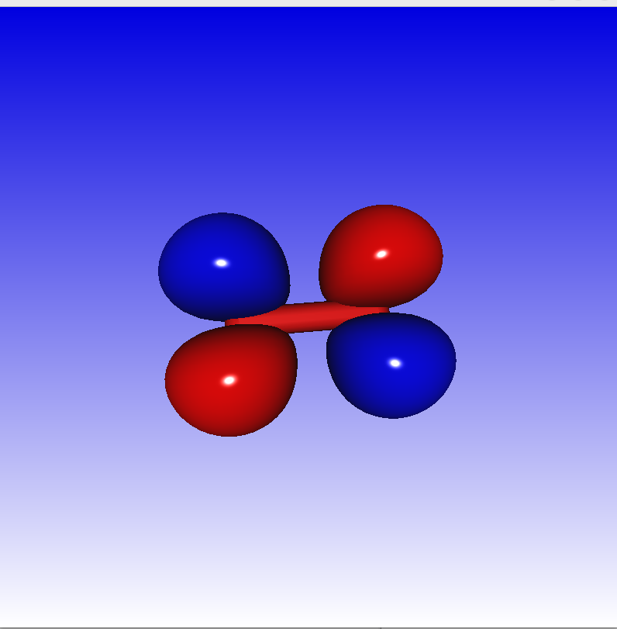
Pierwsze obliczenie dokonano dla cząsteczki Tlenu w programie Gaussian 9 a następnie wizualizowano w programie Molden. Bez optymalizacji geometrii, geometria eksperymentalna. Grupa symetrii wynosi D_{∞h}.

Energia elektronowa wynosi - -149.6144 A.U dla przybliżenia UHF
Długość rzutu spinu wynosi – 1.000 a wartość spodziewana kwadratu spinu wynosi – 2.0348
Orbitali alpha jest o 2

